实验3相关材料位于：<ftp://192.168.40.100/>下的“**--- 梁其洋**”目录下，该文件夹位于100服务器所有文件的第6行。

作业提交到：

（121班）[ftp://192.168.40.14/梁其洋/数据库121班/实验4](ftp://192.168.40.14/梁其洋/数据库523班/实验一)

（122班）[ftp://192.168.40.14/梁其洋/数据库122班/实验4](ftp://192.168.40.14/梁其洋/数据库523班/实验一)

要求：

1. 提交时**将本文档重新命名**，文档命名规则：学号+姓名+实验3，例如，**517300614400 张三 实验3.docx （一定要学号在前姓名在后，方便自动排序！）**
2. 你们没有FTP文件的删除权限，**如果需要提交新版本，在姓名后加序号后提交即可，例如，517300614400张三（1）实验3.docx**

**~~备用地址：作业提交到2834056062.qq.com~~**

# 实验三: SQL语句之简单查询

## 实验目的

掌握用select语句查询表。

## 实验内容

针对包含学生的基本信息，课程信息和选课信息的下述三个表，完成查询操作：

(l） student：学生基本信息。

(2）course：课程信息表。

(3）sc：学生选课表。

表1 学生信息表：student

|  |  |  |  |
| --- | --- | --- | --- |
| 列名 | 数据类型 | 长度 | 是否允许为空值 |
| sno | 字符型  varchar | 10 | 否 (not null ) |
| sname | 字符型  varchar | 10 | 否 (not null ) |
| sex | 字符型  varchar | 2 | 否 (not null ) |
| age | 整数型 int |  | 是 |
| dept | 字符型  varchar | 10 | 否 (not null ) |

表2 课程信息表：course

|  |  |  |  |
| --- | --- | --- | --- |
| 列名 | 数据类型 | 长度 | 是否允许为空值 |
| cno | 字符型  varchar | 3 | 否 (not null ) |
| cname | 字符型  varchar | 30 | 否 (not null ) |
| credit | 整数型 |  | 是 |
| pcno | 字符型  varchar | 3 | 是 |

表3 学生选课表：sc

|  |  |  |  |
| --- | --- | --- | --- |
| 列名 | 数据类型 | 长度 | 是否允许为空值 |
| sno | 字符型  varchar | 10 | 否 (not null ) |
| cno | 字符型  varchar | 30 | 否 (not null ) |
| grade | 整数型 |  | 是 |

## 实验步骤（SQL语句+执行结果截图）：

1. 查询学生表中的学号和姓名

select sno,sname from s_test.student

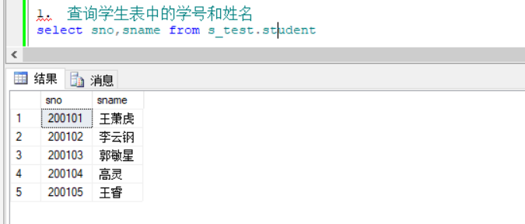

1. 查询已有学生选修的课程的课程号

select c.cno from s_test.course c , sc ,s_test.student s

where c.cno = sc.cno and s.sno = sc.sno

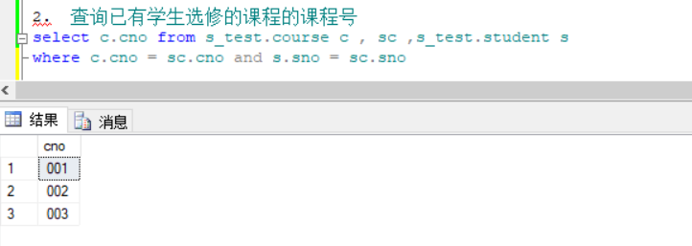

1. 查询学分为3的课程的课程号和课程名

select cno,cname from s_test.course where credit =3

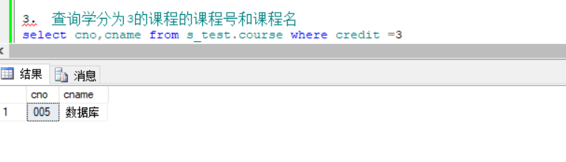

1. 查询学分为3或先行课号为001的课程的课程号和课程名

select cno,cname from s_test.course where credit = 3 and pcno = 001

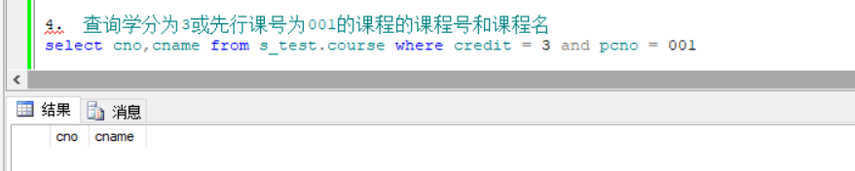

1. 查询年龄在19-21岁之间的女生的基本信息

select * from s_test.student where sex = '女' and age between 20 and 30

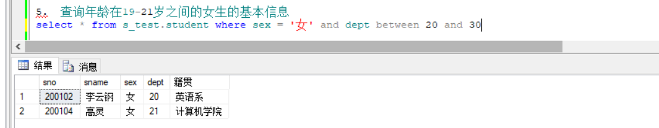

1. 查询选修了课程002且成绩在80-90之间的学生的学号

select sno from s_test.student where sno = ( select sno from sc where cno = 002 and grade between 80 and 90)

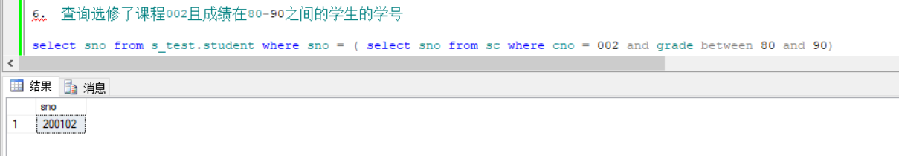

1. 查询王姓或李姓学生的学号、姓名、性别

select sname,sno,sex from s_test.student where sname like '王%' or sname like '李%'

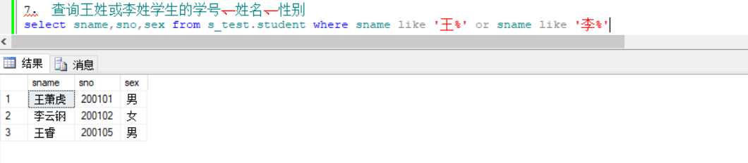

1. 查找姓名中包含“虎”字的学生的学号和姓名

select sname,sno from s_test.student where sname like '%虎%'

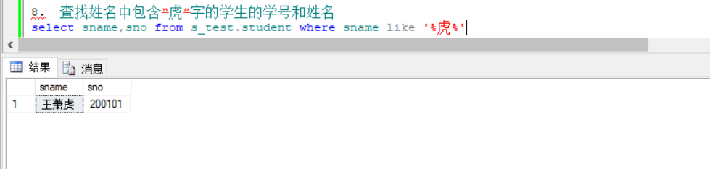

1. 查找姓名中倒数第2个字是“云”的学生的学号和姓名

select sname,sno from s_test.student where sname like '%云_'

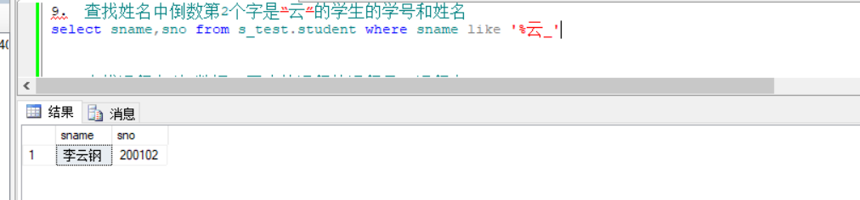

1. 查找课程名以“数据_”开头的课程的课程号、课程名

select cno,cname from s_test.course where cname like '数据%'

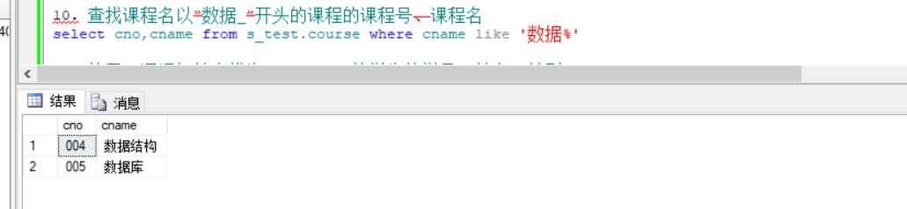

1. 使用in谓词年龄查找为17、19、21的学生的学号、姓名、性别

select sno,sname,sex from s_test.student where age in (17,19,21)

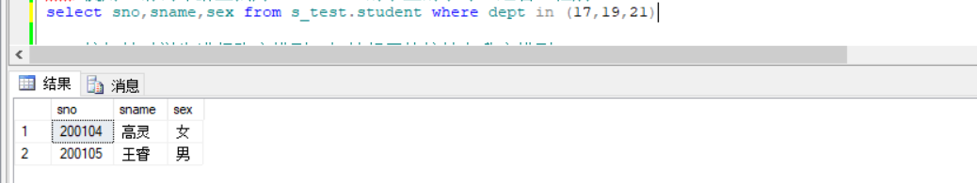

1. 按年龄对学生进行降序排列，年龄相同的按姓名升序排列；

select * from s_test.student order by age desc,sname asc

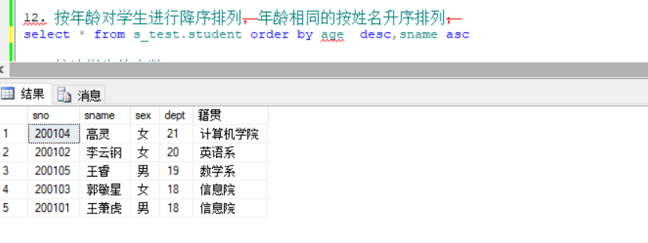

1. 统计学生的个数

select COUNT(*) from s_test.student

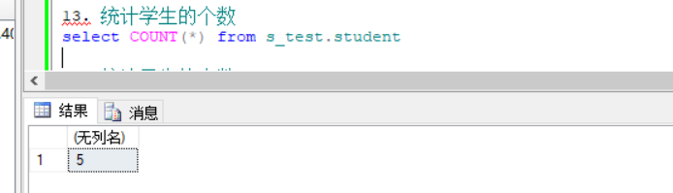

1. 统计男生的个数

select COUNT(*) from s_test.student where sex = '男'

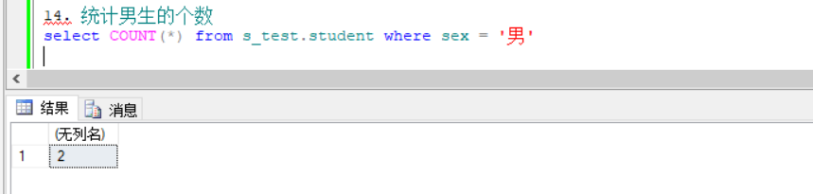

1. 统计信息院女生的个数

select COUNT(*) from s_test.student where sex = '女' and dept = '信息院'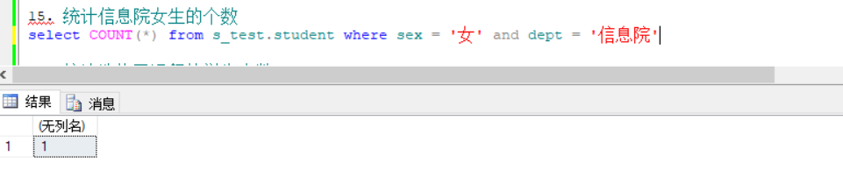

1. 统计选修了课程的学生人数

select COUNT(*) from s_test.course c , sc ,s_test.student s

where c.cno = sc.cno and s.sno = sc.sno

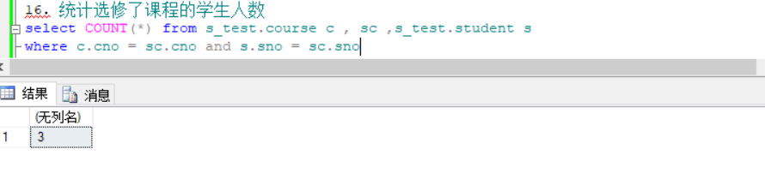

1. 统计001课程的总分数

select SUM(grade) from sc where cno = 001

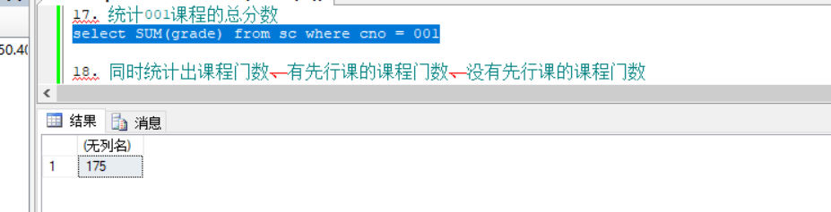

1. 同时统计出课程门数、有先行课的课程门数、没有先行课的课程门数

select COUNT(*) as 课程门数,COUNT(CASE WHEN pcno='' then 1 end) as 没有先行课, COUNT(CASE WHEN pcno!='' then 1 end) as 有先行课 from s_test.course

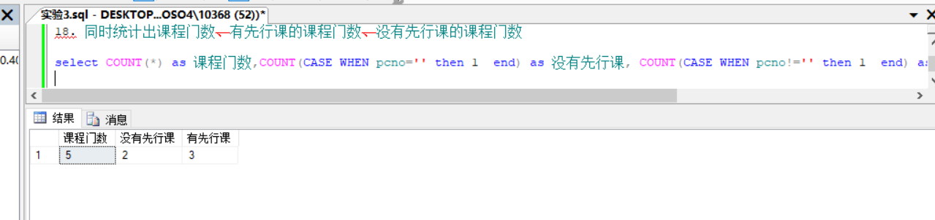

1. （自己构造出2个查询）
2. 查询学生年龄大约18的学生信息

select * from s_test.student where age >18

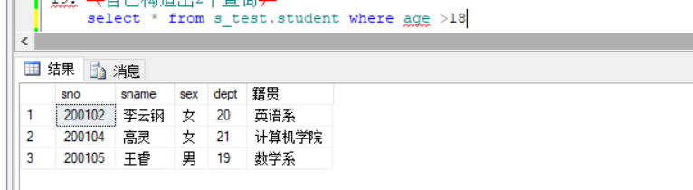

1. 查询学生年龄小于21的学生信息

select * from s_test.student where age <21

